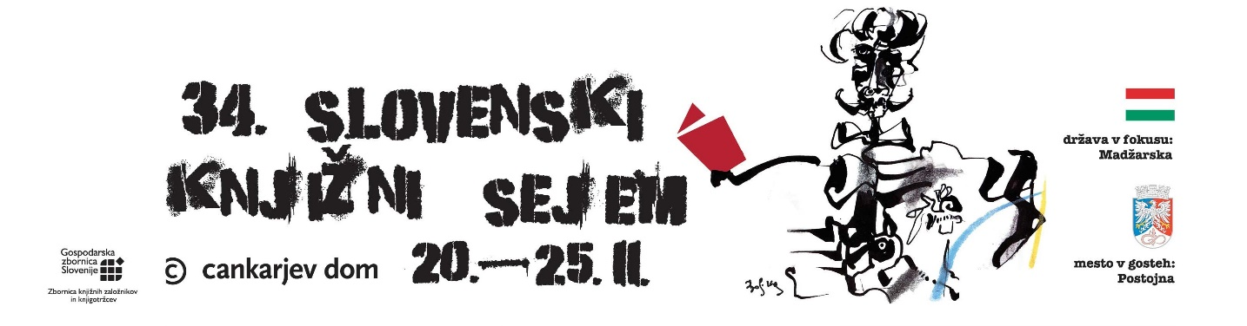

**Država v fokusu**

Kontakt: Več o programu: Luka Novak (E [luka@totaliteta.si](mailto:luka@totaliteta.si))

**Država v fokusu: Madžarska**

**Večplasten pristop k predstavitvi Madžarske: književnost, glasba, film, gledališče, kulinarika in vino**

Golaž, paprika in ciganska glasba? Pa kaj še! Madžarska ponuja mnogo več od tega. Letošnja častna gostja Slovenskega knjižnega sejma se bo občinstvu predstavila z bogato kulturno ponudbo. Pester program bo seveda osredotočen na književnost, kljub temu pa bo zastopanih več vej umetnosti. Osrednji gost dogodka bo pisec monumentalnih mojstrovin Péter Nádas, gotovo eden najbolj prepoznavnih akterjev madžarskega književnega prizorišča. To ime slovenskemu bralstvu gotovo ni tuje, saj je več njegovih romanov že prevedenih v slovenščino. Na sejmu pa bodo sicer na ogled številne knjige, ki v Sloveniji sedaj izhajajo prvič. S svojimi deli se bo namreč predstavilo še šest drugih madžarskih pisateljev in več pesnikov. Zainteresirano občinstvo bo tako lahko spoznalo uspešnice kriminalnega romana, čudovite knjige za otroke in sodobno madžarsko poezijo. V sklopu programa, ki ga pripravlja častna gostja sejma, si bo slovensko občinstvo lahko ogledalo stvaritve madžarskega filmske produkcije kriminalk, ki trenutno doživlja svoj razcvet. Filmi, ki jih boste videli, do sedaj v Sloveniji še niso bili predvajani. Od napetih filmov si boste lahko opomogli na madžarski stojnici, kjer vas čaka pestra kulinarična ponudba madžarskih specialitet. Vsakdo se bo lahko prepričal o tem, da je Budimpešta v zadnjih letih po pravici obveljala za osrednje in najbolj vznemirljivo prizorišče gastronomskega dogajanja v Srednji Evropi. Poleg madžarske kuhinje se na sejmu predstavljata tudi madžarska glasbena in plesna umetnost. Otvoritveni koncert bo odigrala zasedba, ki igra po navdihu jazz glasbe dvajsetih let, v Cankarjevem domu pa bo na sporedu tudi nastop glasbene skupine, kjer glavno vlogo igra poseben madžarski ljudski inštrument – cimbale. Poleg koncerta te izjemno virtuozne glasbe pa bomo lahko prisostvovali tudi sodobni plesni predstavi.

**Gostujoči pisatelji in njihovi nastopi**

Osrednji gost Slovenskega knjižnega sejma bo Péter Nádas, čigar roman „Vzporedne zgodbe” je bil ravnokar preveden v slovenščino. Ob izidu prevoda se bo z avtorjem pogovarjala Marjanca Mihelič. Številni romani Pétra Nádasa, enega najbolj prepoznavnih glasov madžarske književnosti, so sicer že prevedeni in dostopni slovenskemu bralstvu. Roman „Vzporedne zgodbe”, ki ga je pisal 20 let, je bil deležen številnih izjemno naklonjenih kritik v različnih državah, zato ima slovensko bralstvo pred izidom romana lahko upravičeno visoka pričakovanja. Posebno zanimivo dinamiko dogajanja bo sejmu gotovo pridal tudi izid knjige „Budimpešta noir”, reprezentativnega primera madžarske produkcije kriminalnih romanov, o kateri bo potekal poseben pogovor na Forumu Slovenskega knjižnega sejma. Po tem izjemno napetem romanu Vilmosa Kondorja, katerega zgodba se odvija v zanimivem zgodovinskem kontekstu, je bil posnet izvrsten film, ki si ga bomo lahko v sklopu sejma tudi ogledali. Na sejmu bo predstavljen tudi kultni lirični esej Lászla F. Földényija „Melanholija”. Občinstvo bo Földényija lahko spoznalo ob pogovoru na Pisateljskem odru. Prav tam pa bo potekala tudi okrogla miza o madžarski poeziji, na kateri bodo sodelovali trije uveljavljani madžarski pesniki – Roland Orcsik, Ottó Tolnai in István Vörös, poleg tega pa se bo občinstvo imelo priložnost spoznati z madžarsko slam poezijo. Na sejmu se bodo predstavili tudi madžarski književniki iz Prekmurja – te bosta zastopala Albert Halász in Judit Zágorec-Csuka, ki bosta nastopila v Debatni kavarni. Na prireditvi gostuje tudi Kinga Tittel, avtorica knjige „Čudovita Budimpešta”.

**Književni izidi v času Slovenskega knjižnega sejma**

Čeprav se v sklopu Slovenskega knjižnega sejma predstavljajo predvsem dela sodobne madžarske književnosti, bodo obiskovalci lahko naleteli tudi na že dobro poznane romane. V sklopu priprav na Slovenski knjižni sejem je spomladi pri založbi Beletrina izšel roman „Dečki Pavlove ulice” Ferenca Molnárja, ki velja za zimzeleno delo madžarske mladinske literature.  V povezavi z vsebino romana se trenutno odvija tudi vseslovenski natečaj, na katerem bo glavna nagrada za zmagovalni šolski razred izlet v Budimpešto. Na izletu se bodo šolarji lahko v živo sprehodili po krajih, kjer so dečki Pavlove ulice bili boje z Rdečesrajčniki. Prav tako zgodnejšega nastanka je z globoko filozofijo prepojeno delo Sándorja Máraija, ki bo v slovenščini sedaj izšlo prvič, in sicer pri založbi Totaliteta.

Predstavljena bo tudi antologija sodobne madžarske poezije, za katero je poskrbela založba Beletrina, LUD Literatura pa izdaja izbrane pesmi Otta Tolnaija, pesnika Jadranskega morja.  Največje zanimanje bo zagotovo požela slovenska izdaja Nádasovih „Vzporednih zgodb”, vendar pa tudi Földényijeva zbirka esejev „Melanholija” zagotovo ne bo zaostajala.

Knjigi „Budimpešta pripoveduje” Kinge Tittel in „Pred ogledalom” Éve Janikovszky priporočamo vsakomur, ki želi svoje otroke za božične praznike presenetiti s čudovitimi otroškimi knjigami , kdor pa uživa ob branju kriminalk, pa naj seže  po knjigi „Budimpešta noir” Vilmosa Kondorja in si z njo popestri decembrske praznike.

**Glasbeno dogajanje na Slovenskem knjižnem sejmu**

Na Slovenskem knjižnem sejmu bo poleg književnosti posebna pozornost posvečena glasbi. Koncerti, ki se bodo zvrstili v sklopu sejma, bodo pričarali posebno atmosfero, ki bo poudarila svetove predstavljenih književnih del.

Jazzovskega cimbalista Miklósa Lukácsa slovenskemu občinstvu ni treba posebej predstavljati, saj je januarja letos, ob madžarskem kulturnem dnevu, odigral odmeven koncert z Big Bandom RTV Slovenija. Na Slovenski knjižni sejem prihaja s svojo zasedbo Cimbiózis („Cimbioza”). Koncert tega virtuoza, ki je s svojimi novimi interpretacijami glasbene tradicije v madžarsko sodobno glasbo vtisnil svojevrsten pečat, bo 21. novembra, ob 20. uri, v Klubu Cankarjevega doma.

Na sami otvoritvi sejma, 20. novembra, se bodo občinstvu predstavili dodobra prekaljeni veterani madžarske jazzovske scene, Hot Jazz Band. Zasedba bo igrala melodije 20. in 30. let, se pravi iz obdobja, v katerega je postavljena zgodba romana „Budimpešta noir”, ki jo bo občinstvo lahko v sklopu sejma spoznalo tudi v obliki filma. Edina pesem v filmu je ravno pesem zasedbe Hot Jazz Band, ki jo je avtor romana med pisanjem skoraj neprestano poslušal.

**Madžarski kriminalni roman, projekcije filma noir in spremljevalni program**

Madžarski kriminalni roman je na začetku 21. stoletja deležen  neverjetne priljubljenosti in doživlja pravcati razcvet. Kriminalni roman, ki ga je Sándor Márai oklical za „starodavni” žanr, znotraj madžarske književnosti sicer nima dolge tradicije, se pa prav zato, ker pisci žanra še vedno stopajo po neutečenih poteh, rojeva več in več vznemirljivih del. Menjavi političnega sistema na Madžarskem je sledilo skokovito višanje prestiža kriminalnega romana, in kmalu se je ta žanr iz trivialnega šunda prelevil v visoko literaturo. Znotraj konvencij tega žanra je bilo tako naenkrat možno artikulirati globlja družbena in politična vprašanja. Najpomembnejši sodobni avtor kriminalnega romana na Madžarskem je gotovo Vilmos Kondor, ki v svojem romanu „Budimpešta noir” preko kriminalne zgodbe, postavljene v zapleten zgodovinski kontekst, išče odgovore na pereča temeljna vprašanja sedanjosti. Na podlagi te knjižne uspešnice je bil posnet film, ki bo predvajan v sklopu festivala.

**Nekaj besed o otvoritvi sejma z zasedbo Hot Jazz Band in o madžarskih prigrizkih in vinih**

Na otvoritvi slovenskega knjižnega sejma bo v Cankarjevem domu nastopil Hot Jazz Band. Ob zvokih klasičnega jazza 20. in 30. let bodo obiskovalci lahko pokušali madžarska vina in avtentične kulinarične dobrote. In tudi po otvoritvi ne bomo za nič prikrajšani – ob stalni ponudbi tradicionalnega peciva *kürtőskalács* na posebni stojnici na Trgu Republike (pred vhodom v Cankarjev dom) bomo dneve Slovenskega knjižnega sejma lahko preživljali v družbi najzanimivejših akterjev madžarskega literarnega življenja.

**Sklepni dogodek 34. Slovenskega knjižnega sejma**  
SO, 24. novembra, ob 19. uri

Péter Nádas, častni gost 34. Slovenskega knjižnega sejma   
Klub CD

**FILM**

Na podlagi filmskih uspešnic »Savlov sin«, ki je leta 2016 požel Oskarja, in »S telesom in dušo«, zmagovalca Berlinala 2017, lahko trdimo, da je madžarska filmska produkcija v obdobju razcveta. Vendar pa naša vzhodna soseda poleg svetovno znanih del redno niza uspešnice tudi v posebnem žanru: kriminalki.  Slovenska javnost si bo lahko na Slovenskem knjižnem sejmu ogledala najnovejše madžarske kriminalke.

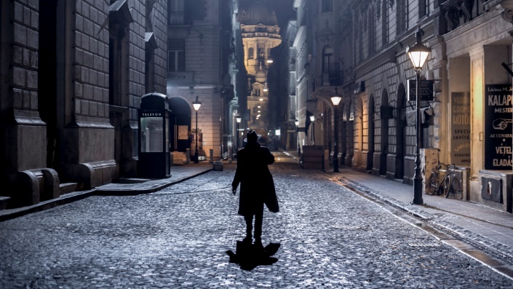**SR, 21. novembra, ob 19. uri**  
**Budimpešta noir** *Budapest Noir*   
Režija: Éva Gárdos (2017)  
Kriminalka, drama, zgodovina, 1h 35 min  
Leta 1936, v trenutku, ko se je Madžarska pripravljala na zavezništvo s Hitlerjem, se v Budimpešti zgodi skrivnostni umor mladega in lepega dekleta, ki ga nihče ne želi raziskati...  
*Kosovelova dvorana, brezplačne vstopnice*

  
**SO, 24. novembra, ob 19. uri**  
**Mesar, vlačuga in enooki moški** *A hentes, a kurva és a félszemü*   
Režija: János Szász (2017)  
zgodovinska drama, 1h 45 min  
Zgodba o divjem in nenasitnem ljubezenskem trikotniku ter počasnem propadu treh posameznikov, ki vstopijo v svet grešnosti.

Kosovelova dvorana, *brezplačne vstopnice*

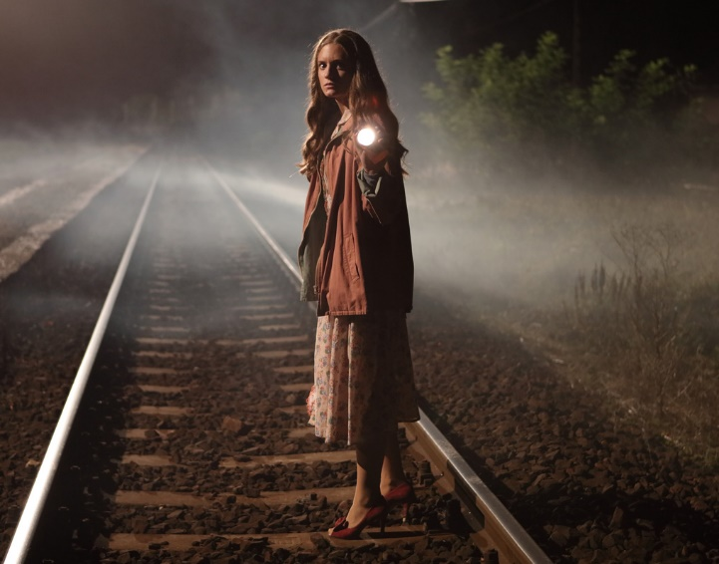

**SO, 24. novembra, ob 21. uri**   
**Pošast iz Martfüja** *A martfüi rém*   
Režija: Árpád Sopsits (2016)  
Psihološki triler, 2h 1min  
Vrsta grozljivih umorov iz strasti šokira majhno mesto Martfű v provincialni Madžarski...  
*Kosovelova dvorana, brezplačne vstopnice*

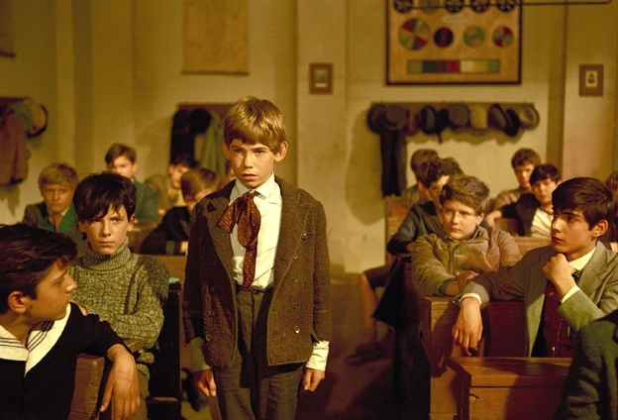**NE, 25. novembra, ob 18. uri**   
**Dečki Pavlove ulice** *A Pál-utcai fiúk*  
Madžarsko – ameriški film je nastal leta 1969 po literarni predlogi istoimenskega romana izpod peresa Ferenca Molnarja (1878−1941), enega najbolj znanih madžarskih avtorjev  
dvajsetega stoletja. Zgodba pripoveduje o odraščanju,  dogodivščinah, tovarištvu in pogumu, ki so še kako aktualni v tem času.  
*Kosovelova dvorana, 3 €*

**GLASBA**

**PE, 23. novembra, ob 19. uri  
Hot Jazz Band**   
Verjetno najuspešnejša madžarska jazzovska zasedba bo otvorila letošnji sejem in nastopila na samostojnem koncertu. V repertoarju skozi lastno interpretacijo oživljajo 20’, 30’ in 40’ leta, zgodnji jazz, swing in dixieland revival, ob tem pa ne pozabljajo na bogato zapuščino madžarskih ustvarjalcev iz istega obdobja. Glasba, ki jo igrajo, nam v spomin prikliče zvezdnike, kot so Katalin Karády, Pál Kalmár, Gyula Kabos, Louis Armstrong, Benny Goodman in Bing Crosby, ter skladatelje, kot so Rezső Seress, Alfréd Márkus, Szabolcs Fényes, George Gershwin, Duke Ellington in Fats Waller.   
*Klub CD*

 **SR, 21. novembra, ob 20. uri**

**Miklós Lukács in Cimbiózis (Cimbioza)**  
Cimbalist Miklós Lukács, eden najbolj izstopajočih akterjev na madžarski glasbeni sceni, je svoj lastni trio z imenom Cimbiózis  ustanovil leta 2013, skupaj z bobnarjem Istvánom Balóm in kontrabasistom Györgyem Orbánom. V njegovi glasbi sta prisotna tako jazz kot klasična glasba, pobližje pa ga bomo lahko spoznali na samostojnem večernem koncertu.

*Klub CD*

**PLES**

**SO, 24. novembra, ob 20. uri  
The Station (Postaja)**

Igralca in snovalca predstave: **Ferenc Fehér, Dávid Mikó**

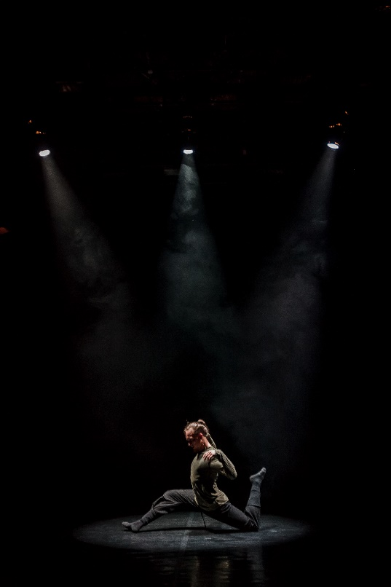Svetlobno oblikovanje: Dávid Kovácsovics  
Glasba: Ferenc Fehér  
Kostumografija: Judit Simon  
Strokovna svetovalka: Judit Simon  
Koreografija: Ferenc Fehér

Namesto o lepi družini, ki postopa na postaji in čaka, naj ta zgodba raje govori o nečem drugem. Ko smo bili stari tri leta, so prijavili naše izginotje. Že 123 let živimo v tem zaprtem prostoru, ki je med ljudmi poznan zgolj kot Postaja. Mi točno vemo, kdo smo bili takrat in kaj smo postali sedaj.

Osvobodi se, če moreš!  
Igraj se z mano, če si upaš!  
Mi točno vemo, kdo smo bili takrat in kaj smo postali sedaj?

Nagrada:

Posebna nagrada žirije na XXII. festivalu Masdanza International Contemporary Dance Festival of The Canary Islands, 2017

Klub CD

**RAZSTAVA**

**Pesmi v slikah – sodobna madžarska ilustracija otroških pesmi in poezije**

Otroška knjižna ilustracija je na Madžarskem doživela svoj prvi razcvet v 60. in 70. letih prejšnjega stoletja, ko je vrsta izjemnih piscev in ilustratorjev našla svoje zatočišče v otroški literaturi. Socialistična kulturna politika je načrtno in velikodušno podpirala knjižno produkcijo otroške literature, kar je prispevalo k nastanku številnih izjemnih izdaj. Imena, kot so Gyula Hincz, Endre Bálint, János Kass, Károly Reich in László Réber, so le nekateri izmed klasikov, ki so ustvarjali v tistem obdobju. Naslednje večje poglavje v zgodovini otroške knjižne ilustracije je odprlo novo tisočletje, ko so na prizorišče stopile novoustanovljene založbe, med katerimi je bilo čedalje več takšnih, ki jim je bila vizualna plat knjige – in tako seveda ilustracija – pomembno vodilo. Tako so številni madžarski ilustratorji dandanašnji tudi uspešni akterji in tvorci na mednarodnem likovnem prizorišču.

**ZA POSLADEK**

**Kürtőskalács!**

Madžarski kürtőskalács (kurtoš) izvira iz Transilvanije, zgodovinskega območja v osrednjem delu Romunije, kjer še vedno živijo pripadniki madžarske narodnosti. *Kürtöskalács* bi lahko prevedli v “dimnik kolač”, ker se iz njega kadi, ko je sveže pečen. Poslastica je narejena iz vzhajanega testa in naravnih sestavin. Pečejo ga v številnih madžarskih domovih, kjer je še vedno zelo priljubljena sladica. Zahvaljujoč moderni kuhinji, ki je na Madžarskem v polnem zamahu, je na voljo tudi v slani različici, priljubljen pa je tudi polnjen s sladoledom. Kurtoš je redni spremljevalec različnih sejmov, tokrat bo to Slovenski knjižni sejem, kjer bo na voljo v kar šestih različicah: klasik, cimet, oreh, lešnik, kakav, kokos.

Razvajajte brbončice na stojnici pred Cankarjevim domom ob vhodu s Trga republike!

